Opis predmetu zákazky

pre časť 1: Kontajnery a nádoby na odpad a odpadky

1.1 Predmetom zákazky je obstaranie odpadkových košov a nádob na odpad a odpadky.

Podrobná špecifikácia je uvedená v Tabuľke č. 1 - Technická špecifikácia predmetu zákazky.

Súčasťou ceny predmetu zákazky budú nasledujúce služby spojené s dodaním tovaru:
- doprava do miesta dodania, vyloženie,
- inštalácia,
- odovzdanie dokumentácie – návod na použitie v slovenskom alebo českom jazyku, záručné listy.

1.2 Všetky technické parametre a funkcionality, resp. vlastnosti požadovaného predmetu zákazky uvedené v Tabuľke č. 1 - Technická špecifikácia predmetu zákazky predstavujú minimálne požiadavky, ktoré musia byť splnené vo vlastnom návrhu plnenia uchádzača.

1.3 Predmet zákazky v celom rozsahu je opísaný tak, aby bol presne a zrozumiteľne špecifikovaný. Ak sa niektorá z technických požiadaviek odvolávala (priamo i nepriamo) na konkrétny typ produktu, alebo konkrétneho výrobcu, výrobný postup, obchodné označenie, technickú normu, patent, typ, oblasť alebo miesto pôvodu alebo výroby, verejný obstarávateľ umožňuje nahradiť takýto produkt ekvivalentným produktom alebo ekvivalentom technického riešenia pod podmienkou, že ekvivalentný produkt alebo ekvivalentné technické riešenie bude spĺňať kvalitatívne, technické, funkčné požiadavky na rovnakej a vyššej úrovni, ako je uvedené v tejto časti súťažných podkladoch, túto skutočnosť však musí preukázať uchádzač vo svojej ponuke.

1.5 Tovar musí byť nový, nepoužívaný, zabalený v neporušených obaloch, nepoškodený. Tovar nesmie byť recyklovaný, repasovaný, renovovaný.

1.6 Verejný obstarávateľ si vyhradzuje právo prevziať iba tovar funkčný, bez zjavných vád, dodaný v kompletnom stave (a v sade) a v požadovanom množstve. V opačnom prípade si vyhradzuje právo nepodpísať dodací list, neprebrať dodaný tovar a nezaplatiť cenu za neprebraný tovar.

1.7 Miesta dodania:
Názov | Sídlo
Odbor hospodárskeho zabezpečenia SE MV SR | Sklad MV SR Rohovce
Centrum podpory Bratislava | Špitálska 14, 812 28 Bratislava
Centrum podpory Trnava | Kollárova 31, 917 02 Trnava
Centrum podpory Trenčín | Jilemnického 1, 911 01 Trenčín
Centrum podpory Nitra | Piesková 32, 949 01 Nitra
Centrum podpory Žilina | Kuzmányho 26, 012 23 Žilina
Centrum podpory Banská Bystrica | Ústredné sklady MV SR Príboj 560 Slovenská Ľupča.
Centrum podpory Prešov | Štúrova 7, 080 01 Prešov
Centrum podpory Košice | Rampová 7, 041 81 Košice.

Tabuľka č. 1 – Opis predmetu zákazky a predpokladané množstvo
P.č. | Názov | Špecifikácia | Predpokladané množstvo
1. | Odpadkový kôš – malý  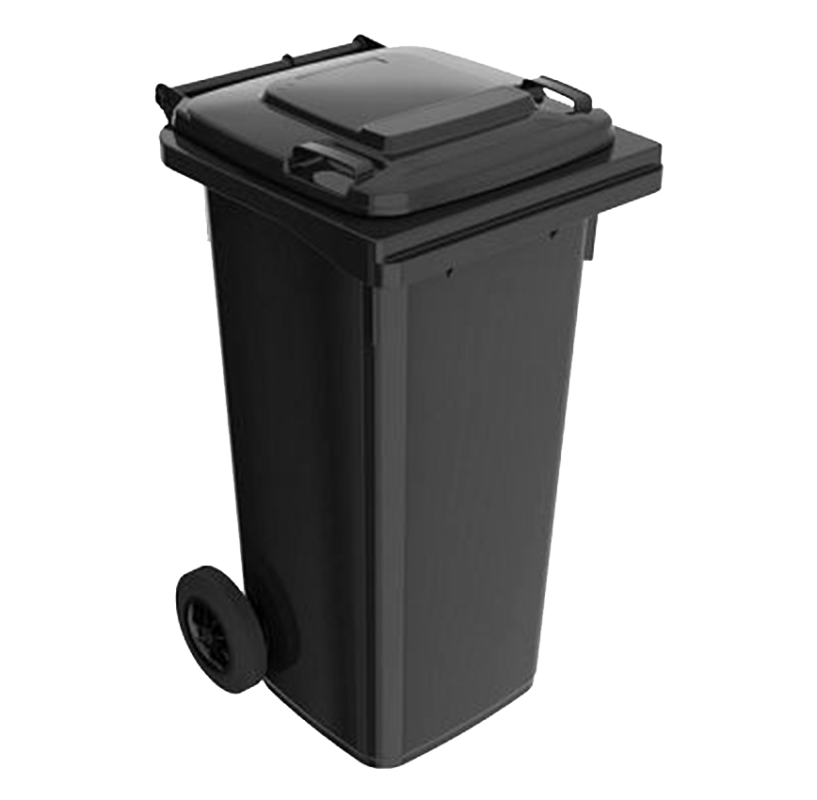 | Objem nádoby: min. 120 l max. 230 l  Farba: čierna  Pojazdný  Materiál: HDPE/Plast  Poklop  Určené pre zber komunálneho a priemyselného odpadu  Povrch: hladký  Použitie: interiér a exteriér  Šírka: min. 450 mm - max. 480 mm  Hĺbka: min.550 mm - max. 600 mm  Výška: min. 930 mm - max. 950 mm | 365
2. | Odpadkový kôš stredný  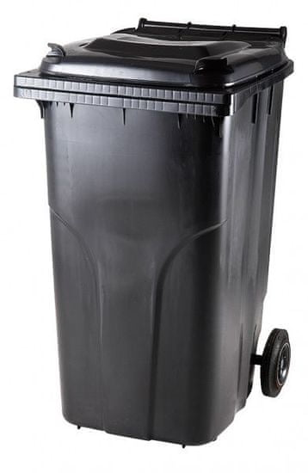 | Objem nádoby: min. 240 l max. 350 l  Farba: čierna  Pojazdný  Materiál: HDPE/last  Poklop  Určené pre zber komunálneho a priemyselného odpadu  Povrch: hladký  Použitie: interiér a exteriér  Šírka: min. 550 mm - max. 600 mm  Hĺbka: min.650 mm - max. 780 mm  Výška: min. 1000 mm - max. 1100 mm | 240
3. | Odpadkový kôš veľký  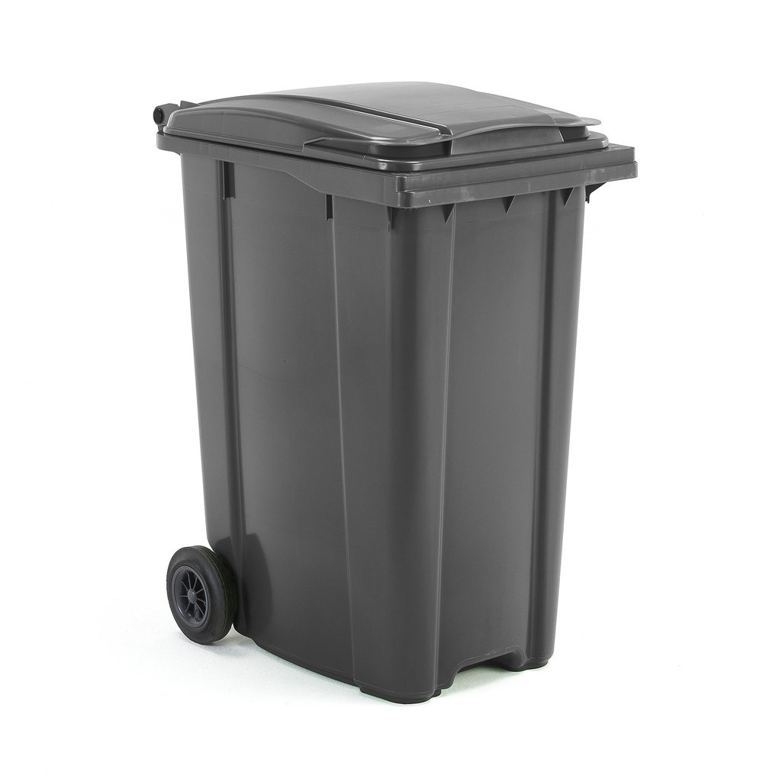 | Objem nádoby: min. 360 l  Farba: čierna  Pojazdný  Materiál: HDPE/Plast  Poklop  Určené pre zber komunálneho a priemyselného odpadu  Povrch: hladký  Použitie: interiér a exteriér  Šírka: min. 620 mm  Hĺbka: min. 850 mm  Výška: min. 1100 mm | 120
4. | Kontajner na komunálny odpad 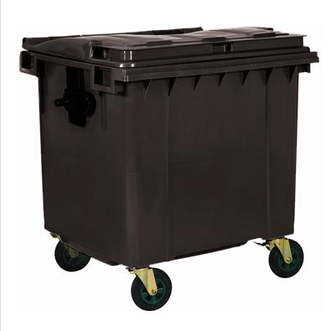 | Objem nádoby: min. 1000 l  Farba: čierna  Pojazdný  Materiál: HDPE/Plast  Poklop  Určené pre zber komunálneho a priemyselného odpadu  Povrch: hladký  Použitie: interiér a exteriér  Šírka: min. 1300 mm  Hĺbka: min. 1000 mm  Výška: min. 1300 mm  Nosnosť: min: 400 kg | 185
5. | Kôš uličný – 50 l  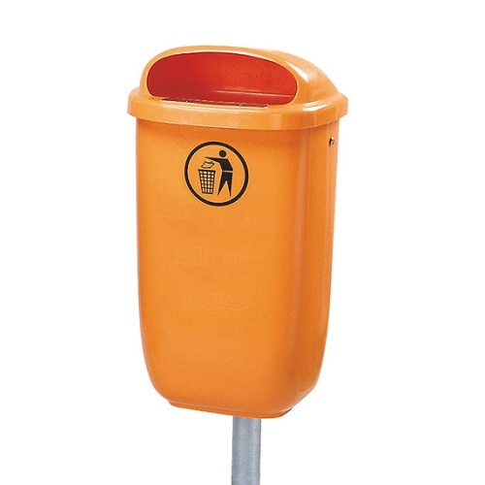 | Objem nádoby: min. 50 l  Materiál: HDPE/Plast  Kryt je vybavený zámkom, ktorý je možno otvoriť kľúčom  Určené pre zber komunálneho a priemyselného odpadu  Povrch: hladký  Použitie: exteriér  Šírka: min. 400 mm  Hĺbka: min. 300 mm  Výška: min. 700 mm  Montovateľný na stenu a stĺpik | 140

Tabuľke č. 2 - Technická špecifikácia predmetu zákazky
P.č. | Názov | Špecifikácia | Hodnota technického parametra tovaru ponúkaného uchádzačom - Vlastný návrh plnenia (povinnosť vyplniť uchádzačom)!!!
1. | Odpadkový kôš – malý | Výrobca/ obchodný názov/ model
1. | Odpadkový kôš – malý | Objem nádoby: min. 120 l max. 230 l
1. | Odpadkový kôš – malý | Farba: čierna
1. | Odpadkový kôš – malý | Pojazdný
1. | Odpadkový kôš – malý | Materiál: HDPE/Plast
1. | Odpadkový kôš – malý | Poklop
1. | Odpadkový kôš – malý | Určené pre zber komunálneho a priemyselného odpadu
1. | Odpadkový kôš – malý | Povrch: hladký
1. | Odpadkový kôš – malý | Použitie: interiér a exteriér
1. | Odpadkový kôš – malý | Šírka: min. 450 mm - max. 480 mm
1. | Odpadkový kôš – malý | Hĺbka: min.550 mm - max. 600 mm
1. | Odpadkový kôš – malý | Výška: min. 930 mm - max. 950 mm
2. | Odpadkový kôš - stredný | Výrobca/ obchodný názov/ model
2. | Odpadkový kôš - stredný | Objem nádoby: min. 240 l max. 350 l
2. | Odpadkový kôš - stredný | Farba: čierna
2. | Odpadkový kôš - stredný | Pojazdný
2. | Odpadkový kôš - stredný | Materiál: HDPE/Plast
2. | Odpadkový kôš - stredný | Určené pre zber komunálneho a priemyselného odpadu
2. | Odpadkový kôš - stredný | Povrch: hladký
2. | Odpadkový kôš - stredný | Použitie: interiér a exteriér
2. | Odpadkový kôš - stredný | Šírka: min. 550 mm - max. 600 mm
2. | Odpadkový kôš - stredný | Hĺbka: min.650 mm - max. 780 mm
2. | Odpadkový kôš - stredný | Výška: min. 1000 mm - max. 1100 mm
3. | Odpadkový kôš - veľký | Výrobca/ obchodný názov/ model
3. | Odpadkový kôš - veľký | Objem nádoby: min. 360 l
3. | Odpadkový kôš - veľký | Farba: čierna
3. | Odpadkový kôš - veľký | Pojazdný
3. | Odpadkový kôš - veľký | Materiál: HDPE/Plast
3. | Odpadkový kôš - veľký | Poklop
3. | Odpadkový kôš - veľký | Určené pre zber komunálneho a priemyselného odpadu
3. | Odpadkový kôš - veľký | Povrch: hladký
3. | Odpadkový kôš - veľký | Šírka: min. 620 mm
3. | Odpadkový kôš - veľký | Hĺbka: min. 850 mm
3. | Odpadkový kôš - veľký | Výška: min. 1100 mm

4. | Kontajner na komunálny odpad | Výrobca/ obchodný názov/ model
4. | Kontajner na komunálny odpad | Objem nádoby: min. 1000 l
4. | Kontajner na komunálny odpad | Farba: čierna
4. | Kontajner na komunálny odpad | Pojazdný
4. | Kontajner na komunálny odpad | Materiál: HDPE/Plast
4. | Kontajner na komunálny odpad | Poklop
4. | Kontajner na komunálny odpad | Určené pre zber komunálneho a priemyselného odpadu
4. | Kontajner na komunálny odpad | Povrch: hladký
4. | Kontajner na komunálny odpad | Použitie: interiér a exteriér
4. | Kontajner na komunálny odpad | Šírka: min. 1300 mm
4. | Kontajner na komunálny odpad | Hĺbka: min. 1000 mm
4. | Kontajner na komunálny odpad | Výška: min. 1300 mm
4. | Kontajner na komunálny odpad | Nosnosť: min: 400 kg
5. | Kôš uličný – 50 l | Výrobca/ obchodný názov/ model
5. | Kôš uličný – 50 l | Objem nádoby: min. 50 l
5. | Kôš uličný – 50 l | Materiál: HDPE/Plast
5. | Kôš uličný – 50 l | Kryt je vybavený zámkom, ktorý je možno otvoriť kľúčom
5. | Kôš uličný – 50 l | Určené pre zber komunálneho a priemyselného odpadu
5. | Kôš uličný – 50 l | Povrch: hladký
5. | Kôš uličný – 50 l | Použitie: exteriér
5. | Kôš uličný – 50 l | Šírka: min. 400 mm
5. | Kôš uličný – 50 l | Hĺbka: min. 300 mm
5. | Kôš uličný – 50 l | Výška: min. 700 mm
5. | Kôš uličný – 50 l | Montovateľný na stenu a stĺpik

Táto časť súťažných podkladov bude tvoriť neoddeliteľnú súčasť rámcovej dohody ako príloha č. 1, ktorú uzatvorí verejný obstarávateľ s úspešným uchádzačom. Obrázky jednotlivých položiek predmetu zákazky sú iba ilustračné!

2 Požiadavky na predmet zákazky

- Verejný obstarávateľ požaduje, aby uchádzač vo svojej ponuke za účelom preukázania splnenia požiadaviek na predmet zákazky predložil:
Prílohu č. 1 Opis predmetu zákazky, pričom je povinný v Tabuľke č. 2 - Technická špecifikácia predmetu zákazky vyplniť stĺpec “Hodnota technického parametra tovaru ponúkaného uchádzačom - vlastný návrh plnenia“. Uchádzač identifikuje (z hľadiska: minimálne požadované technické špecifikácie, parametre a funkcionality požadované verejným obstarávateľom, výrobcu a model,) ponúkaný tovar a uvedie špecifikáciu dodávaného tovaru - vlastný návrh plnenia.

- Technické špecifikácie predmetu zákazky, ktoré v poskytnutom opise predmetu zákazky odkazujú na konkrétny výrobok alebo zariadenie sú uvedené príkladmo za účelom presnej špecifikácie predmetu zákazky rovnako ako fotografie a obrázky, uchádzačom sa umožňuje použiť „ekvivalentné“ výrobky, ktoré uchádzač uvedie vo svojej ponuke, v ocenenom položkovom rozpočte v súlade s týmito súťažnými podkladmi. Ekvivalentné výrobky musia spĺňať minimálne všetky parametre uvedené v opise predmetu zákazky.

